Ενέργεια

Μερικές μορφές ενέργειας Εξαρτάται από:

**Κινητική ενέργεια** Τη μάζα του σώματος m

Τύπος: **Κ=****mυ2**  Την ταχύτητα του σώματος υ

**Βαρυτική δυναμική ενέργεια**

Τύπος: **U=mgh** Εξαρτάται από:

* Τη μάζα του σώματος m
* Την επιτάχυνση της βαρύτητας g
* Την απόσταση h του σώματος από ένα **επίπεδο**

**αναφοράς** στο οποίο θεωρούμε ότι **U=0**

* **Η βαρυτική δυναμική ενέργεια που έχει ένα σώμα σε κάποιο ύψος είναι ανεξάρτητη από τη διαδρομή που ακολούθησε για να βρεθεί στο ύψος αυτό και εξαρτάται μόνο από την υψομετρική διαφορά ανάμεσα στην αρχική και την τελική θέση.**

**Ελαστική δυναμική ενέργεια** έχει κάθε σώμα που έχει υποστεί ελαστική παραμόρφωση.

**Μηχανική ενέργεια**

Τύπος: **ΕΜΗΧ=U+K**

Στις διάφορες μεταβολές η δυναμική ενέργεια μπορεί να **μετατρέπεται** σε κινητική ή αντίστροφα.

**Αρχή διατήρησης μηχανικής ενέργειας**

Όταν σε ένα σώμα **δρουν μόνο βαρυτικές δυνάμεις ,ηλεκτρικές δυνάμεις ή δυνάμεις ελαστικής παραμόρφωσης**, το άθροισμα της δυναμικής και της κινητικής του ενέργειας διατηρείται σταθερό. Δηλαδή **ΕΜΗΧ** =σταθερή.

Όταν δρουν **δυνάμεις τριβής** ένα μέρος της μηχανικής ενέργειας μετατρέπεται σε **θερμική**.

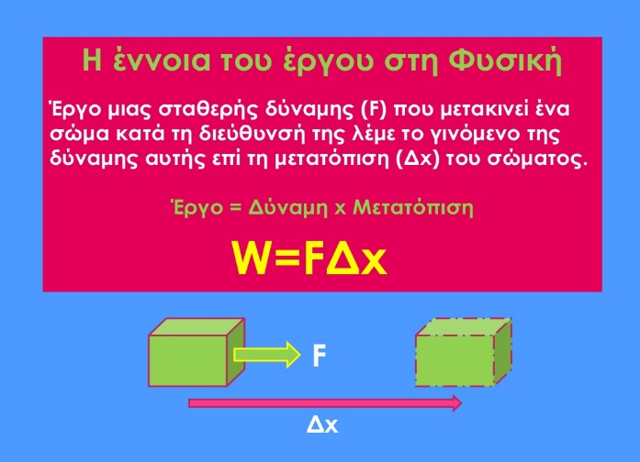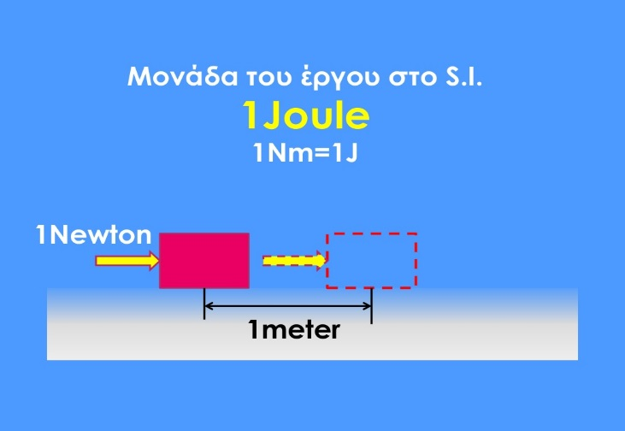



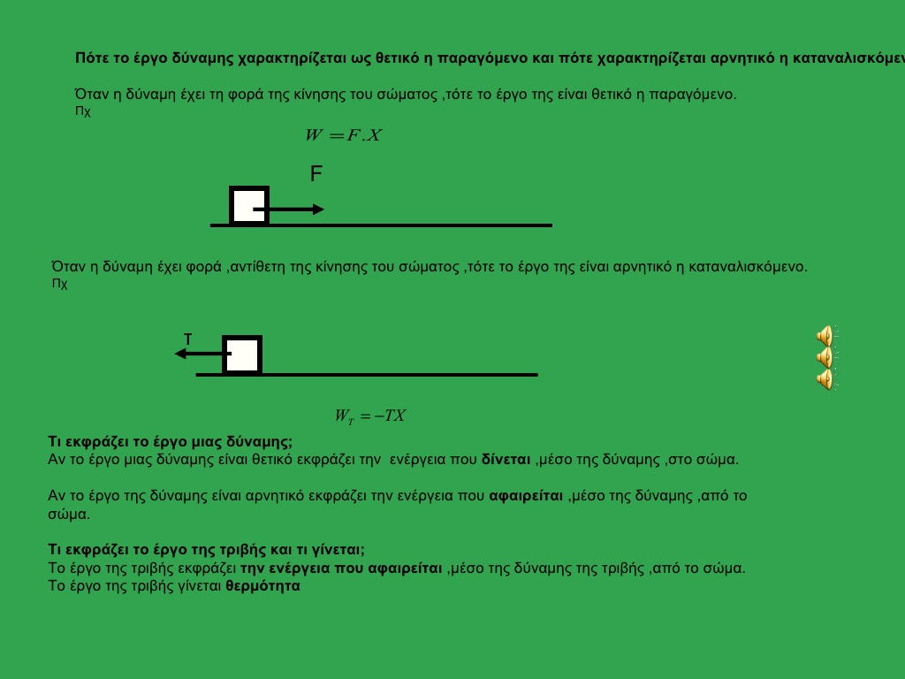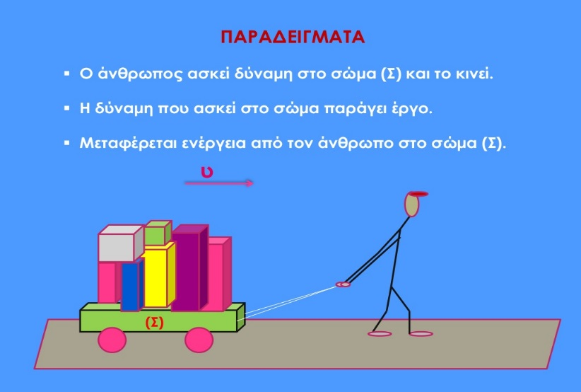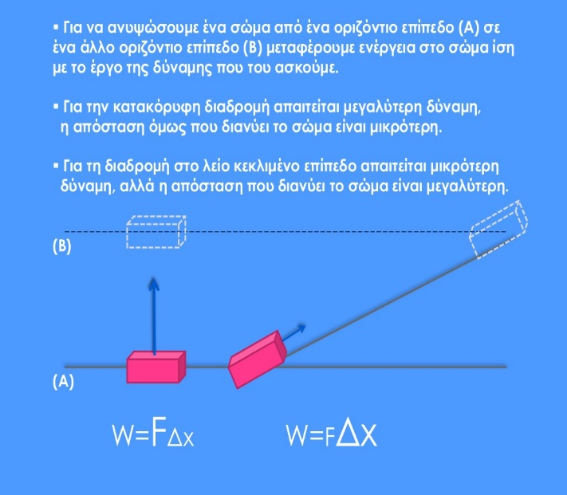

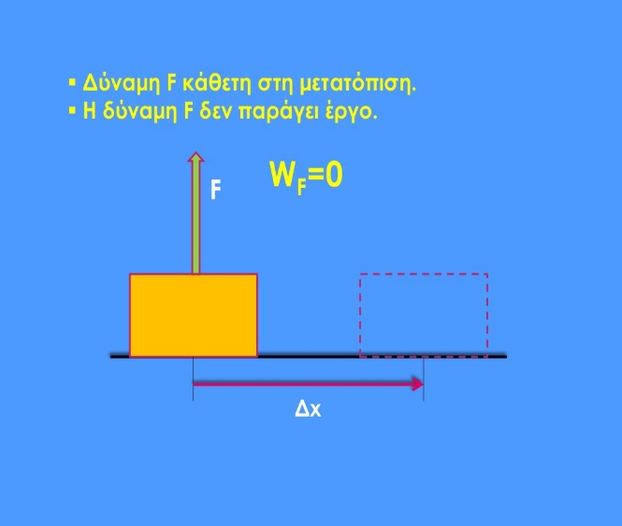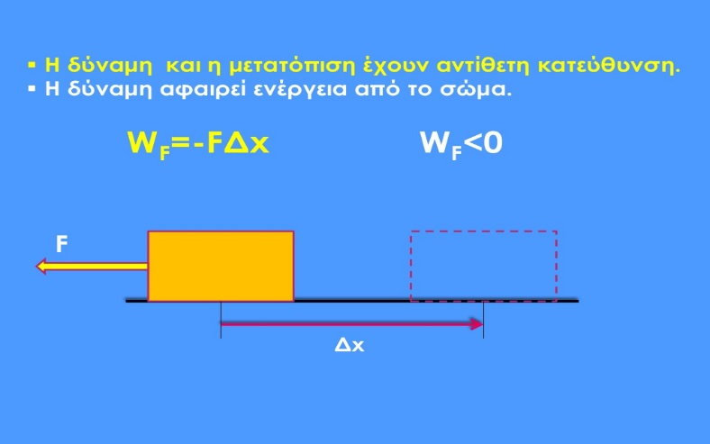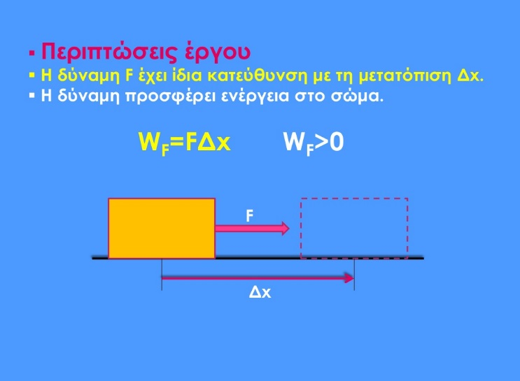

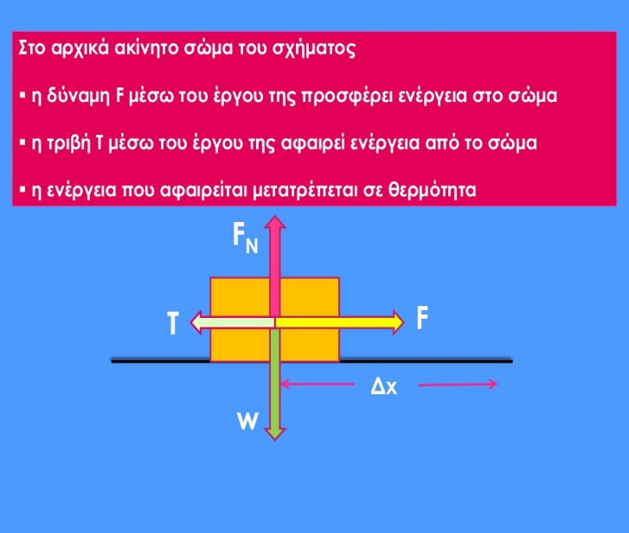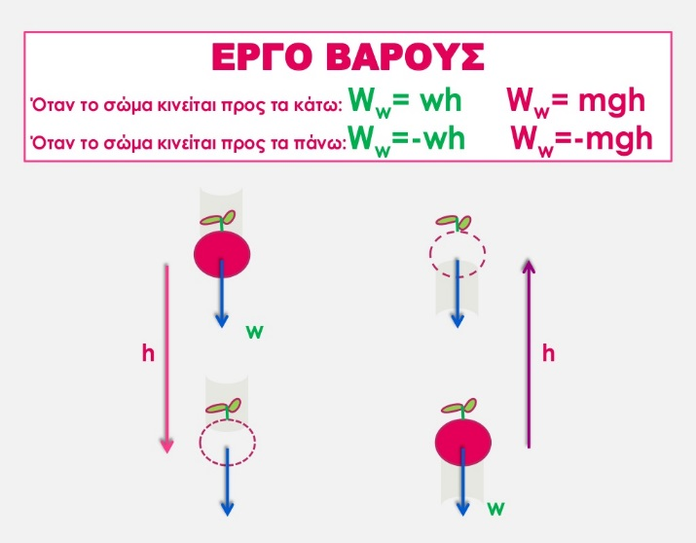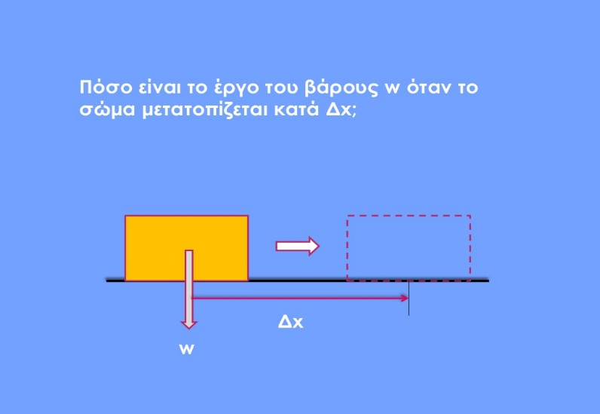

**Ένα σώμα έχει ενέργεια όταν μπορεί να προκαλέσει μια μεταβολή στον εαυτό του ή στο περιβάλλον του.**

**Η ενέργεια δεν δημιουργείται ούτε καταστρέφεται, απλώς μεταφέρεται από ένα σώμα σε ένα άλλο ή μετατρέπεται από μια μορφή σε μια άλλη.**

**Συνεπώς η συνολική ενέργεια στο σύμπαν παραμένει σταθερή.**

ΑΣΚΗΣΕΙΣ

1. Ένας αθλητής της άρσης βαρών ανυψώνει την μπάρα που έχει βάρος 2000Ν από το έδαφος σε ύψος 2m. Πόσο έργο παρήγαγε ο αθλητής; Πόσο είναι το έργο του βάρους της μπάρας;
2. Να υπολογιστεί πόσο είναι το έργο όταν:

α) δύναμη 6Ν μετατοπίζει κατά 2m ένα σώμα κατά την κατεύθυνση της

β) δύναμη 12Ν μετατοπίζει κατά0,1m και ένα σώμα κατά την κατεύθυνση της

1. Σώμα μάζας m=5kg ηρεμεί πάνω σε οριζόντιο επίπεδο. Στο σώμα αρχίζει να ασκείται κάποια στιγμή οριζόντια δύναμη F=20N. Αν η δύναμη της τριβής είναι Τ=5Ν, και το σώμα μετατοπίζεται κατά Δx=5m κατά την κατεύθυνση της δύναμης F να βρείτε:

α) Το έργο της δύναμης F

β) Το έργο της τριβής Τ

γ) τα έργα του βάρους και της κάθετης αντίδρασης

1. Σώμα μάζας m=5kg ηρεμεί σε οριζόντιο επίπεδο. Στο σώμα αρχίζει να ασκείται κάποια στιγμή σταθερή οριζόντια δύναμη F=100N. Αν η δύναμη της τριβής μεταξύ σώματος και επιπέδου είναι Τ=40Ν, και το σώμα μετατοπίζεται κατά Δx=20m να βρείτε:

α) Το έργο της δύναμης F

β) Το έργο της τριβής Τ

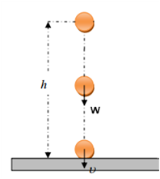γ) τα έργα του βάρους και της κάθετης αντίδρασης

5) Ένα σώμα μάζας βάρους w=20 N αφήνεται να πέσει ελεύθερα από ύψος h=125 m. Το έργο του βάρους κατά την πτώση του σώματος στο έδαφος είναι:  
Δίνεται g = 10 m/s2.

**Α.** WΒ=2500 J

**Β.** WΒ= -2500 J

**Γ.** WΒ=0

6. Να συμπληρώσετε τον πίνακα για ένα σώμα που πέφτει ελεύθερα από κάποιο ύψος:

|  |  |  |
| --- | --- | --- |
| Εμηχ | ΕΚ | U |
|  | 0 | 3200 J |
|  | 800 J |  |
|  |  | 1200 J |
|  | 2900 J |  |
|  |  | 100 J |
|  | 3200 J |  |

Αν το σώμα αφέθηκε από ύψος να βρείτε:

ι) Τη μάζα του

ιι) Την ταχύτητα με την οποία φτάνει στο έδαφος

Η επιτάχυνση της βαρύτητας είναι .

7. Ένα σώμα μάζας βρίσκεται σε ύψος και έχει δυναμική ενέργεια . Το σώμα αφήνεται πέσει ελεύθερα. Να βρείτε:

α) τη μάζα του σώματος

β) Την δυναμική και την κινητική ενέργεια όταν το σώμα βρίσκεται σε ύψος 

γ) Την δυναμική και την κινητική ενέργεια όταν το σώμα φτάνει στο έδαφος

δ) Την ταχύτητα με την οποία φτάνει στο έδαφος

Η επιτάχυνση της βαρύτητας είναι .

8. Σώμα ρίχνεται κατακόρυφα προς τα πάνω με ταχύτητα υ=10m/s. Σε ποιο ύψος αποκτά τη μέγιστη δυναμική του ενέργεια; Αντίσταση αέρα αμελητέα και g=10m/s2.